BUKU MANUAL

APLIKASI MAJALAH

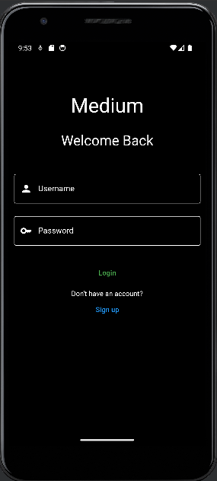

OLEH :

LIKO FERNANDO

825210137

1. Login ke aplikasi majalah



Kemudian tekan Login

Masukan Username dan Kata Sandi

1. Jika Tidak ada Akun



Tekan Sign Up